实验20 用双棱镜干涉测钠光波长
光的干涉现象是光的波动说的基础，而有两束相干光是干涉的必要条件。在实验中，常是把由同一光源发出的光分成两个相干光束。
在历史上，干涉实验曾经是确定光具有波动性的依据。大约从17世纪人们就提出了解释光本性的两种学说：微粒说和波动说，由于牛顿的权威，他对波动理论的摒弃使得这一理论停滞达一个世纪之久，直到19世纪初，才获得一些决定性的发现，导致人们普遍接受波动理论。首先是英国科学家托马斯·杨（T·Young,1773——1829）在1801设计的经典的杨氏双缝干涉实验。该实验用点光源S发光，其波阵面经双缝分为两束，当符合相干条件时，在两个子波阵面交汇的区域干涉，形成明暗相间的平行条纹。正是这个实验，给始于牛顿和惠更斯的关于光的本质的争论中的波动说增加了重要的砝码。然而，微粒说的拥护者对用双缝产生的干涉实验提出质疑，认为明暗相间的条纹并非真正的干涉图样而是光经过狭缝时发生的复杂变化。对此非议，在接下来的几年间，菲涅尔设计了几个撇开狭缝的干涉实验，为杨的实验提供了强有力的支持。双棱镜干涉实验就是菲涅尔1818年设计的一种实验方案。杨氏干涉实验中的双狭缝被一个双棱镜所取代。点光源发出的光经双棱镜折射而形成两束光，在两光束相交的区域放置观察屏，就可以观察到干涉条纹。
【实验目的】
1. 观察光的干涉现象，进一步理解产生干涉的条件。
2. 用双棱镜干涉测定激光波长。
3. 学习光学系统的准直调节方法。
【实验原理】
如图1所示：点光源S发光，其波阵面经双缝分为两束，当符合相干条件时，在两个子波阵面交汇的区域干涉，形成明暗相间的平行条纹。

图1 杨氏双缝干涉波阵面
图2是菲涅尔（A.J.Fresnel,1788-1827）完成于1818年的一个双棱镜干涉实验示意图，在这里，菲涅尔用一个双棱镜取代了杨氏干涉实验中的双缝。

图2 双棱镜干涉实验示意图
双棱镜是由两块底面相接，折射棱角很小（约）的直角棱镜构成的。点光源S发出的光经双棱镜折射而形成两束光，可视为分别从虚光源发出。在两光束相交的区域放置观察屏，在区间就可以观察到干涉条纹。即是说，在双棱镜干涉实验中，虚光源等效于双狭缝，形成了光波的分波阵面干涉。
这类实验，作为确立光的波动学说的决定性一步，促进了光的波动理论发展，具有重要的历史意义。同时这类实验还提供了一种用非常简单的仪器测量单色波长的方法。是一个非常经典的实验项目。
如图3所示，设两虚光源的间距为d，它们到观察屏的距离为L，观察点的光强为
（1）

图3 实验原理图
（建议：图3中不要画双缝，画两个点光源，和以后我们讨论相一致）
式中，为入射光的波长，为的中点与点连接线与光轴的夹角。当时，，即干涉光强极大；当时，，即干涉光强极小。因此在观察屏上可以看到明暗相间的干涉条纹。
由于d<<L，角很小，故有
（2）
对于亮条纹，，即有
（3）
对于暗条纹，即有
（4）
因此，相邻亮条纹（或暗条纹）的条纹间距为
（5）
所以，只要测得条纹间距，就可以计算出干涉光源的波长，即
（6）
但是，上式中的d 是两个虚光源之间的距离，L是虚光源与成像屏之间的距离，它们都无法直接测量。我们需要先用一个焦距已知的凸透镜对两个虚光源进行一次光学成（实）像，通过测得成像数据推算出d和L的数值。
图6 实验装置示意图Ⅱ（建议：图中画出激光器，标出L1为扩束镜，最右边为白屏或光电探头。这样和实际的仪器装置逐一对应起来）
如图6所示，在双棱镜和白屏之间插入一焦距为f₂的凸透镜L₂，当D>4f₂时,（D的定义是什么 需要说明）移动L₂使虚光源S₁和S₂成清晰放大的实像S₁’、S₂’，其间距d’可用光电探头+大一维位移架测出，同时在实验导轨上读出像距P’（即凸透镜L₂的中心和成像白屏之间的距离）。根据凸透镜成像公式$\frac{1}{f_{2}}=\frac{1}{P}+\frac{1}{P^{'}}$ ，（其中透镜焦距已知$f_{2}=\text{100}\text{mm}$）便可计算出物距P
$P=\frac{f_{2}P^{'}}{P^{'}{\text{-f}}_{2}}$ （7）
虚光源与成像屏之间的距离L也即可得出
$L=P+P^{'}=\frac{P^{}}{P^{'}{\text{-f}}_{2}}$ （8）
再根据几何关系，也可以求出两个虚光源之间的距离d
$d=\frac{d^{'}}{P^{'}}P=\frac{d^{'}f_{2}}{P^{'}{\text{-f}}_{2}}$ （9）
将（8）、（9）代入（6）中，可得
$λ=\text{Δx}\frac{d^{'}f_{2}}{P^{}}$ （10）
这是本次实验中计算光源波长的公式。
【实验仪器】
光学实验导轨、二维+LD、双棱镜、激光功率指示计、光电探头+大一维位移架、凸透镜、白屏等。（这两个名称是否标准 同学能懂吗？）
实验装置实物图见图4所示。
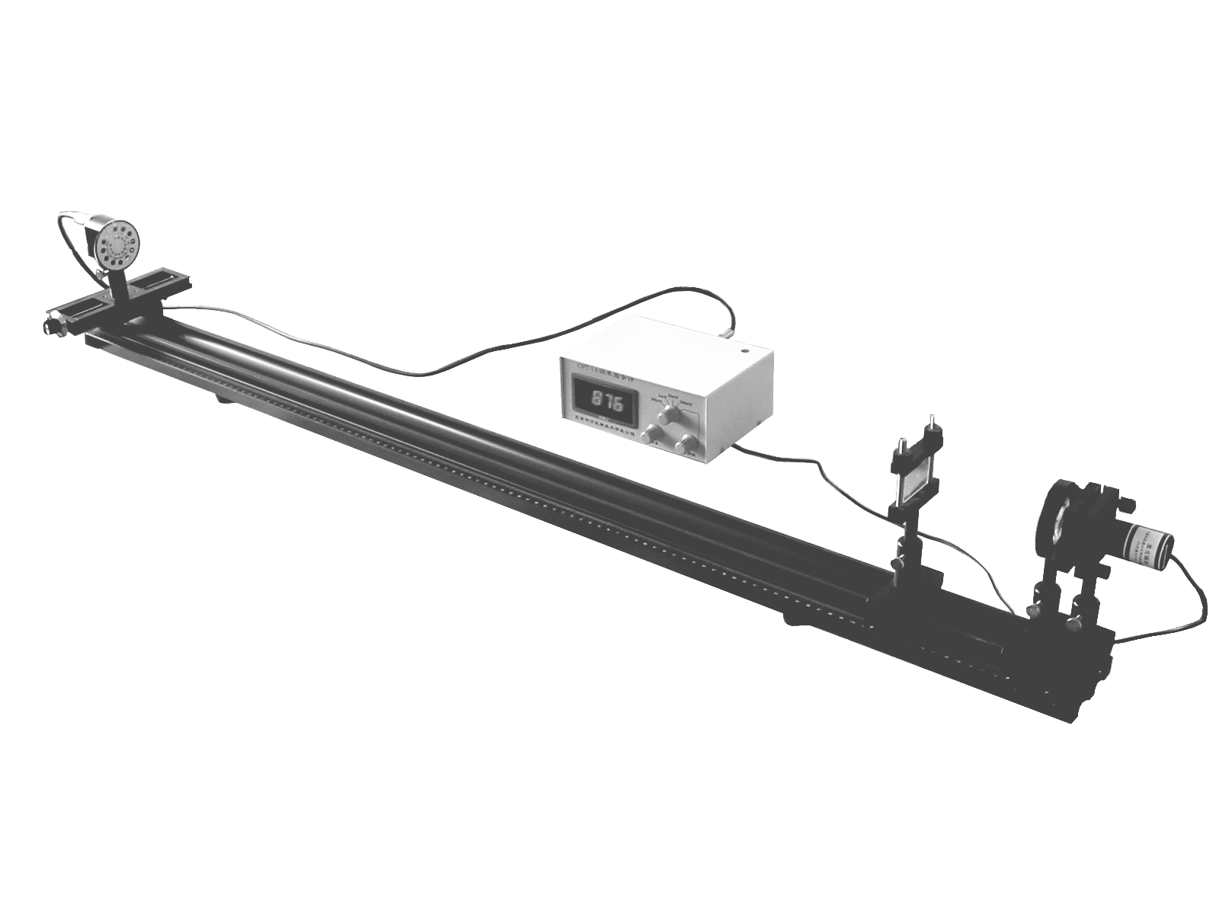
图4 实验装置实物图
实验装置示意图分别如图5和图6所示。
图5 实验装置示意图Ⅰ（建议：对照原理中的图6作类似修改）

【预习思考题】
1. 是否在空间的任何位置都能观察到双棱镜产生的干涉？或者说干涉条纹存在哪个区域。
2. 影响干涉条纹宽度的因素是什么？
【实验内容及步骤】
双棱镜干涉装置的共轴调节与干涉现象的观察步骤如下：
1. 依次将二维+LD、透镜、双棱镜、光电探头+大一维位移架（与激光功率指示计连接好）放置在实验导轨上。目测粗调各元件中心等高，使中心线平行于导轨，并保障激光光斑能够进入光电探头中。
2. 用白屏换下光电探头，调节透镜及双棱镜，在白屏上看到清晰的干涉条纹。
3. 再次前后移动双棱镜，可观察到干涉条纹的粗细变化和条纹数量的变化，使干涉条纹数为5至7条（至此，在以下的测量过程中，二维+LD、双棱镜和白屏（或光电探头）的滑块位置不再变化）。
4. 用光电探头换下白屏，选择光电探头适当的光栏（如0.2mm的细缝），同时调整激光功率指示计的量程按钮，选择适当的量程。对干涉条纹进行扫描，并做数据处理。（注：此处白屏及光电探头，根据需要可能不断的相互调换）
5. 将导轨上各滑块及各元件全部固定，保持稳定。
6. 用白屏换下光电探头，在双棱镜和白屏之间放置透镜L₂（如图6），并使L稍大于4f₂，调节L₂，使之与系统共轴。
7. 移动L₂，在白屏上得到清晰的放大的像（两个清晰的光斑），并换上档光电探头，用其对放大的像进行扫描多次，将测量的数据进行记录和处理。
（要不要把步骤6、7提前？后面的数据出来也是先测量d,L）
【数据记录与处理】
1. 测量d、L
在上述光路已调好的基础上，其他元件不动，只移动透镜L₂的轴向位置，使L₂成虚光源的最清晰放大像（用白屏来观察），并用光电探头及功率指示计分别测量出放大像间距d’，测5次，取平均值。并通过滑块和导轨上刻度尺读出像距P’，利用公式d= （P/ P’）*d’和P=f P’/( P’-f) 及L=P+ P’ ，计算d和L。
2. 测量△x
取下透镜L₂，用光电探头测出相隔较远的两条暗纹之间的距离，在除以总的条纹数目，即得到相邻条纹的间距△x。重复测量，取其平均值。
3. 将△x、d、L值带入公式（6）中，求出待测光波波长。

【思考题】
1. 双棱镜的折射棱角为什么必须做得很小?
2. 能观察到的干涉条纹数目与哪些因素有关？
【注意事项】
1. 在未经漫反射时，眼睛不能直视半导体激光光源
2. 导轨较轻，操作时勿将其碰倒在地
3. 做实验时，导轨上的各元件一定要锁紧，以免读数时产生误差。

